Shkolla 9-vjeçare _______________________ Emri ________________
Mbiemri _______________
Detyrë përmbledhëse 1

- Çfarë është kompjuteri? (3 pikë)
……………………………………………………………………………………………………………...
………………………………………………………………………………………………………………
………………………………………………………………………………………………………............

- Plotëso. (4 pikë)
Makina e parë llogaritëse mekanike u shpik nga ……………………………………..
Kompjuteri i parë që përdori programet e ruajtura në memorien e tij ishte ………………………..
Dy karakteristika kryesore te kompjuterit janë ………………………………….............................. ……………………………………….
Mikroprocesori u përdor për herë të parë në ……………………………………......

- Emërto figurat e mëposhtme (3 pikë)
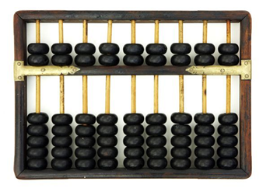 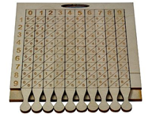 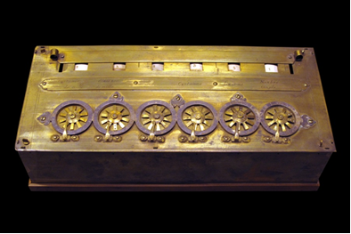
______________________ ____________________ ________________________
- Plotëso saktë fjalitë me fjalët e mëposhtme (4 pikë)
Motherboard, CPU, RAM, Hard Disc Drive
a. …………….. është memoria e përkohshme e kompjuterit ,përgjegjëse për mbajtjen e
përkohshme të programeve, të dhënave dhe informacionit.
b. Pjesa kryesore e kompjuterit që lidh shumë pjesë të tij njëkohësisht quhet ………………......
c. Memoria e përgjithshme e kompjuterit ose …………………….
d. ………………… ose truri i kompjuterit, i cili përpunon të dhënat e tij.

- Shkruaj V (e vërtetë) ose G (e gabuar). (3 pikë)
- Për të ruajtur një dokument, klikojmë Save te Quick Access Toolbar.
- Komanda për të zhvendosur tekstin në qendër të fletës së punës është CTRL+E.
- Para se të mbyllim një dokument, shfaqet dritarja dialoguese që na pyet nëse duam ta ruajmë apo jo dokumentin.
- Plotëso saktë fjalitë me fjalët e mëposhtme: (5 pikë)
Title Bar, Close, Quick Access Toolbar, fleta e punës, Ruler

a) Komanda ………………. shërben për të mbyllur dokumentin.
b) …………………. shfaq emrin e dokumentit, shoqëruar me emrin e programit ku po punohet.
c) ………………………. përdoret për të ndryshuar gjatësinë dhe gjerësinë e faqes.
d) ………………………. është hapësira ku shkruajmë tekstin.
e) ………………………. shiriti i komandave që shërbejnë për kryerjen e veprimeve të shpejta.

Nota | 4 | 5 | 6 | 7 | 8 | 9 | 10
Pikët | 0-4 | 5-7 | 8-10 | 11-13 | 14-16 | 17-19 | 20-22

